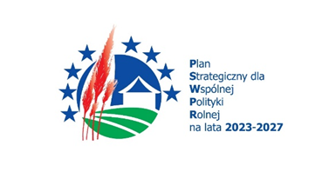  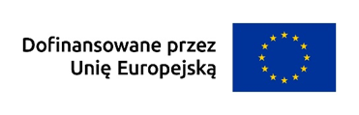

**Załącznik do wniosku o płatność w ramach interwencji I.11 „Premie dla młodych rolników   
w ramach Planu Strategicznego dla Wspólnej Polityki Rolnej na lata 2023-2027”**

|  |  |
| --- | --- |
|  |  |

…………………………………………………………… ……………………………………………………………

Imię i nazwisko beneficjenta Miejscowość, data

……………………………………………………………

Nr identyfikacyjny

**Oświadczenie dotyczące numeru księgi wieczystej**

|  |
| --- |
| Oświadczam, że do składników mojego gospodarstwa wykorzystywanegodo prowadzenia działalności rolniczej wchodzą użytki rolne* i/lub budynki i budowle*, dla których księga wieczysta jest prowadzona w systemie teleinformatycznym, o którym mowa w art. 251 ustawy z dnia 6 lipca 1982 r. o księgach wieczystych i hipotece (Dz. U. z 2023 r. poz. 1984 t.j.). |
|  |

Nr księgi wieczystej wraz z nr działki/działek* ewidencyjnych:

|  |
| --- |
|  |

……………………………………………………………

(czytelny podpis beneficjenta/pełnomocnika)

* wybrać właściwe